**ESCUELA SUPERIOR POLITÉCNICA DEL LITORAL**

**FACULTAD DE INGENIERÍA EN ELECTRICIDAD Y COMPUTACIÓN**

**DESARROLLO DE APLICACIONES WEB**

**TERCERA EVALUACIÓN - I TÉRMINO 2018**

***Nombre: ______________________________________ Matrícula: ____________________***

**TEMA 1 (30 puntos)**

1. Explique el término burbuja al capturar eventos con EcmaScript
2. ¿Qué son los *media queries*?
3. Explique y grafique el modelo de cajas de CSS
4. Explique al menos 3 razones del porqué desarrollar basado en estándares.
5. Explique el proceso de colocar a un usuario en sesión, y ¿dónde se almacena la sesión?

**TEMA 2 (70 puntos)**

La integración deportiva de la FIEC sirve para promover la camaradería entre el personal administrativo y docente. Para esto, se necesita crear la siguiente página:

1. **(15 puntos)** Crear la estructura HTML con las ***etiquetas semánticas*** para la siguiente página.

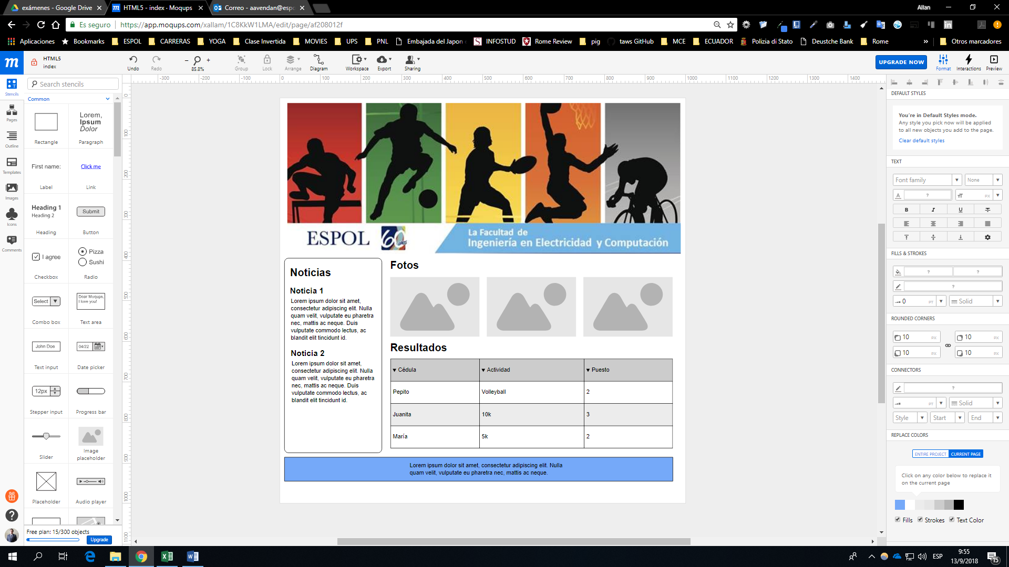

1. **(15 puntos)** Se requieren las reglas CSS para el estilo que se detalla a continuación y que luce de acuerdo a la imagen. Se necesita que:
   1. El título, con el identificador “titulo-resultados”, está en negrita; la fecha de publicación, con id “fecha”, está en itálica; y el texto de la descripción, con el atributo “texto-descriptivo”, está justificado.
   2. Escriba las reglas necesarias para colocar la imagen, con id “img-competencia”, al lado izquierdo. Para esto, considere como referencia las reglas para que los elementos floten y fijar el ancho de las etiquetas.
   3. Escriba las reglas para que la tabla sea de tipo cebra, es decir que las celdas impares tengan el color “#deeaf6”, y las celdas pares tengan el color “#fdfdf1”.

|  |  |  |  |  |  |  |  |  |  |  |  |  |  |  |  |  |  |  |  |  |  |  |  |  |  |
| --- | --- | --- | --- | --- | --- | --- | --- | --- | --- | --- | --- | --- | --- | --- | --- | --- | --- | --- | --- | --- | --- | --- | --- | --- | --- |
| |  |  |  |  | | --- | --- | --- | --- | | Resultado de imagen para run |  | **Resultados** |  | |  | *23 de Septiembre de 2018* |  | |  | Lorem ipsum dolor sit amet, consectetur adipiscing elit. Cras volutpat pretium feugiat. Lorem ipsum dolor sit amet, consectetur adipiscing elit. Phasellus ut sem vitae lectus semper sollicitudin. | |  |  |  |  | | --- | --- | --- | |  | | | | # | **Participante** | **Puesto** | | 1 | Timmy Trumpet | 2 | | 2 | Shermanology | 15 | | 3 | Sway Spice | 3 | |

1. **(15 puntos)** Implemente la función **cargarResultados**, con EcmaScript,que recibe como parámetro el identificador de la competencia de atletismo a cargar.

Esta función deberá realizar un requerimiento AJAX al siguiente url [http://resultados.fiec.espol.edu.ec/competencia/<<idCompetencia>>/](http://resultados.fiec.espol.edu.ec/competencia/%3c%3cidCompetencia%3e%3e/) para obtener toda información acerca de una competencia (la descripción, fecha, hora, ruta, etc). La función deberá colocar toda la información dentro de un div llamado “infoCompetencia”.

La respuesta del servidor es un JSON con la siguiente estructura:

{

idCompetencia: 253,

descripcion: “5K 31-40”,

fecha: “22-Sep-2018”,

maxParticipantes: 320,

hora: “18:00”,

coordinador: “Donald Duck”,

ruta: “Alrededor de la ESPOL”

}

1. **(10 puntos)** Se le solicita crear los modelos para representar las siguientes entidades:
   1. Una competencia de atletismo tiene un número máximo de participantes, una descripción, descripción, hora y fecha.
   2. Un equipo tiene un nombre y un conjunto de participantes.
   3. Un participante tiene un nombre, fecha de registro y competencia en la que se registra. Un participante puede pertenecer a un solo equipo.
2. **(15 puntos)** Implemente el registro de un participante a una competencia:
   1. La ruta será la siguiente: ‘/registro/<<idCompetencia>>’
   2. El método HTTP a utilizar
   3. El id del participante está en la sesión
   4. El id de la competencia es recibido como parámetro